SLOVENŠČINA – 9. RAZRED – SKUPINA ZUPAN 10. 4. 2020
Danes je že skoraj praznik, zato boš danes samo pregledal rešitve včerajšnjih nalog, potem pa v mislih malo potuj povsod tam, kamor bi želel iti (spomni se potopisa), pa na žalost ne moreš . Lahko pa greš ven, v naravo in se naužiješ sonca.
Saj res, nekateri mi še niste poslali povezave na popotniški blog, ki ste ga našli na spletu in se vam je zdel zanimiv. Enej, Sandina, Nives, Manca, Ažbe, Aljoša, Haris in Matija – pošljite še danes!

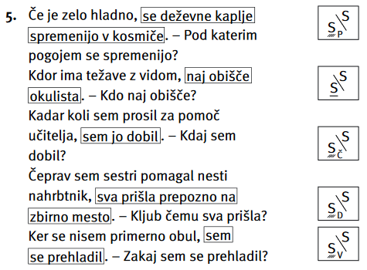
Rešitve nalog v DZ str. 44/2,3,5,6,7,13:

13. č

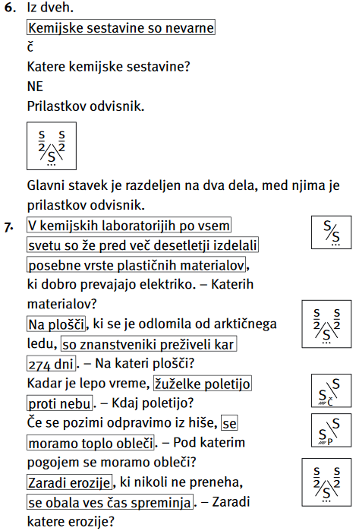
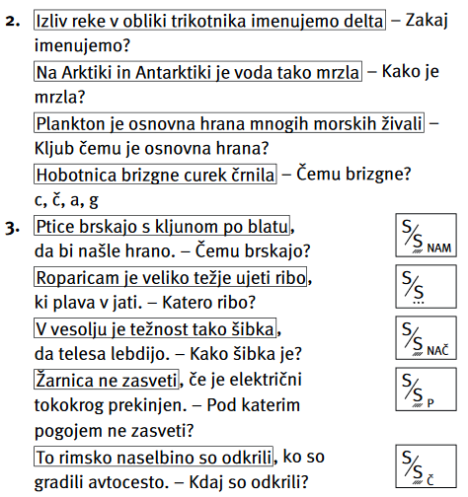
Na šolski spletni strani je že objavljen naš letošnji šolski časopis Ježkov rod. Če ga še nimamo na papirju, ga lahko berete vsaj na spletu!!!

Bodite dobro , Sanda Zupan

